Исследовательский проект

« Что такое водяной пар?»

Руководитель проекта:

Ткаченко Анна Иосифовна - воспитатель

Выполнил:

Зайцев Вячеслав,6 лет

Организация: МБДОУ « Детский сад № 86»

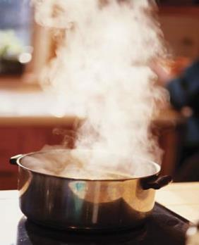

**Что такое водяной пар?**

Я заметил что, из чайника и кастрюли когда кипит вода, идет дымок. У меня возник вопрос: «Почему от этого дыма нет запаха, как от костра?»

Для себя я поставила **цель** выяснить: что это такое?

Что бы достичь этой цели, определил для себя ряд **задач**:

1. Выяснить у старших этот вопрос;
2. Изучить соответствующую литературу;
3. Провести исследования и опыты.

**Гипотеза**, которую я выдвигал: дым, который идет из чайника, когда кипит вода светлый и не имеет запаха.

Что бы найти ответ на свой вопрос, я провел исследования и опыт, которые описываются далее.

Я задал вопрос маме. Она сказала, что это не дым, а водяной пар.

Мы попробовали найти ответ на вопрос: « Что такое пар?»

В книге и интернете мы прочитали, что **водяной пар** — газообразное состояние [воды](https://ru.wikipedia.org/wiki/%D0%92%D0%BE%D0%B4%D0%B0). Он не имеет цвета, вкуса и запаха. Содержится в воздухе.

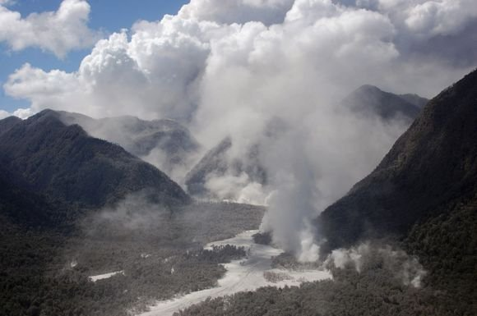

В детском саду мы изучали тему «Вода», Анна Иосифовна предложила провести дома эксперимент. Мы с мамой доказали, что пар, это тоже вода.

Кипит чайник или кастрюля:

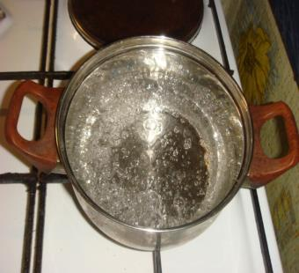

Из него выходит пар – это капельки воды. Мы вам докажем. Мы взяли зеркальце:

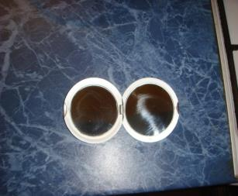

Поднесли его к кастрюле и подержали над паром. На зеркальце мы увидели мелкие капельки воды

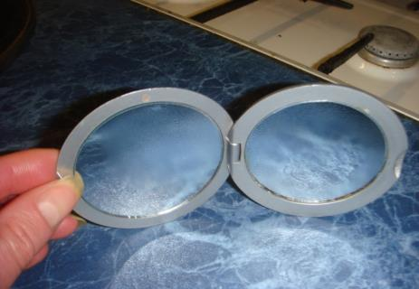

Значит, пар это действительно вода.

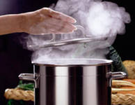 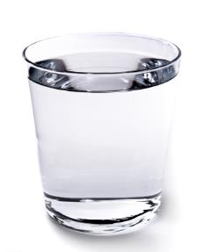

**Теперь я знаю:**

**Водяной пар** — газообразное состояние [воды](https://ru.wikipedia.org/wiki/%D0%92%D0%BE%D0%B4%D0%B0).

Он не имеет цвета, вкуса и запаха.

Содержится в воздухе.